附件2：天台中学校园招聘2020届优秀高校毕业生报名表
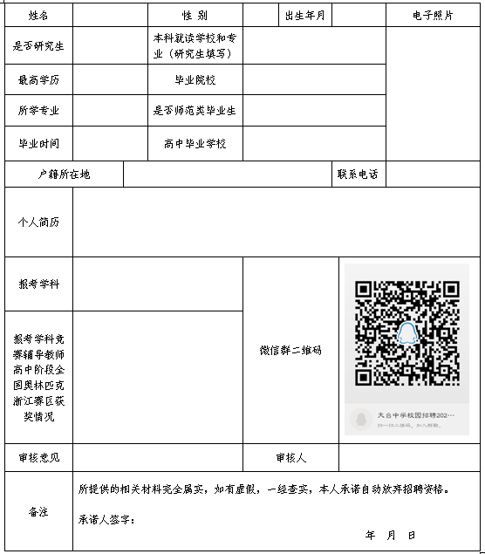
注：报名的同学请通过扫描二维码加入“天台中学招聘2020届优秀毕业生”QQ群，并修改群名片，格式为报考学科+姓名+大学名称，如高中地理钱森浙师大，有关通知将在群里发布，请关注。

